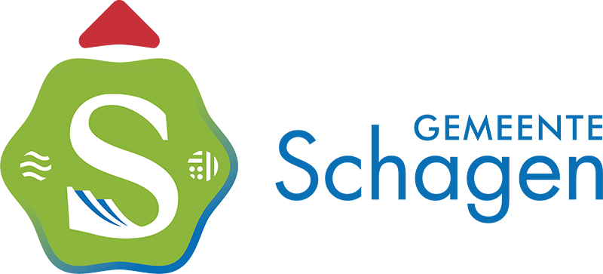 | Gemeente Schagen | Aangemaakt op:
 |  | 29-03-2024 06:37

Moties en amendementen
Periode: 2022
Status: Aangenomen - openstaand

- Geen onderwerpen gevonden

